5/6/2022

Γιαννούκος Ιωάννης el18918 Γιαννούχου Όλγα el19xxx Σταύρου Αικατερίνη el19

Αναφορά Εξαμηνιαίας Εργασίας

Βάσεις Δεδομένων

**· 1ο Μέρος: Σχεσιακό Διάγραμμα – Relational Model**

Θέμα 1

Το σχεσιακό διάγραμμα που χρησιμοποιήσαμε για το σχήμα φαίνεται παρακάτω:

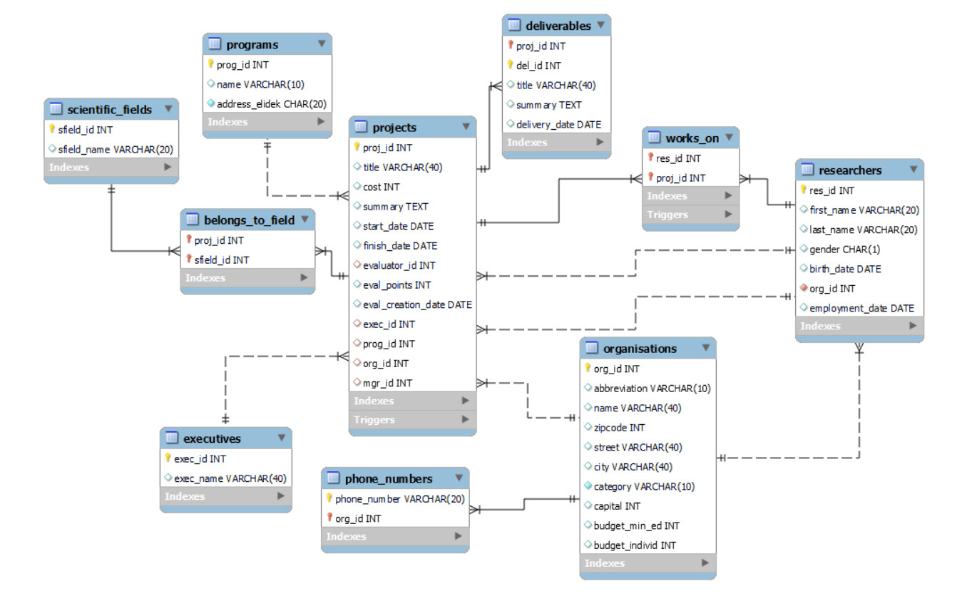

Το σχεσιακό διάγραμμα προήλθε από το δοσμένο Entity-Relationship Model (ER) που παρατίθεται παρακάτω:

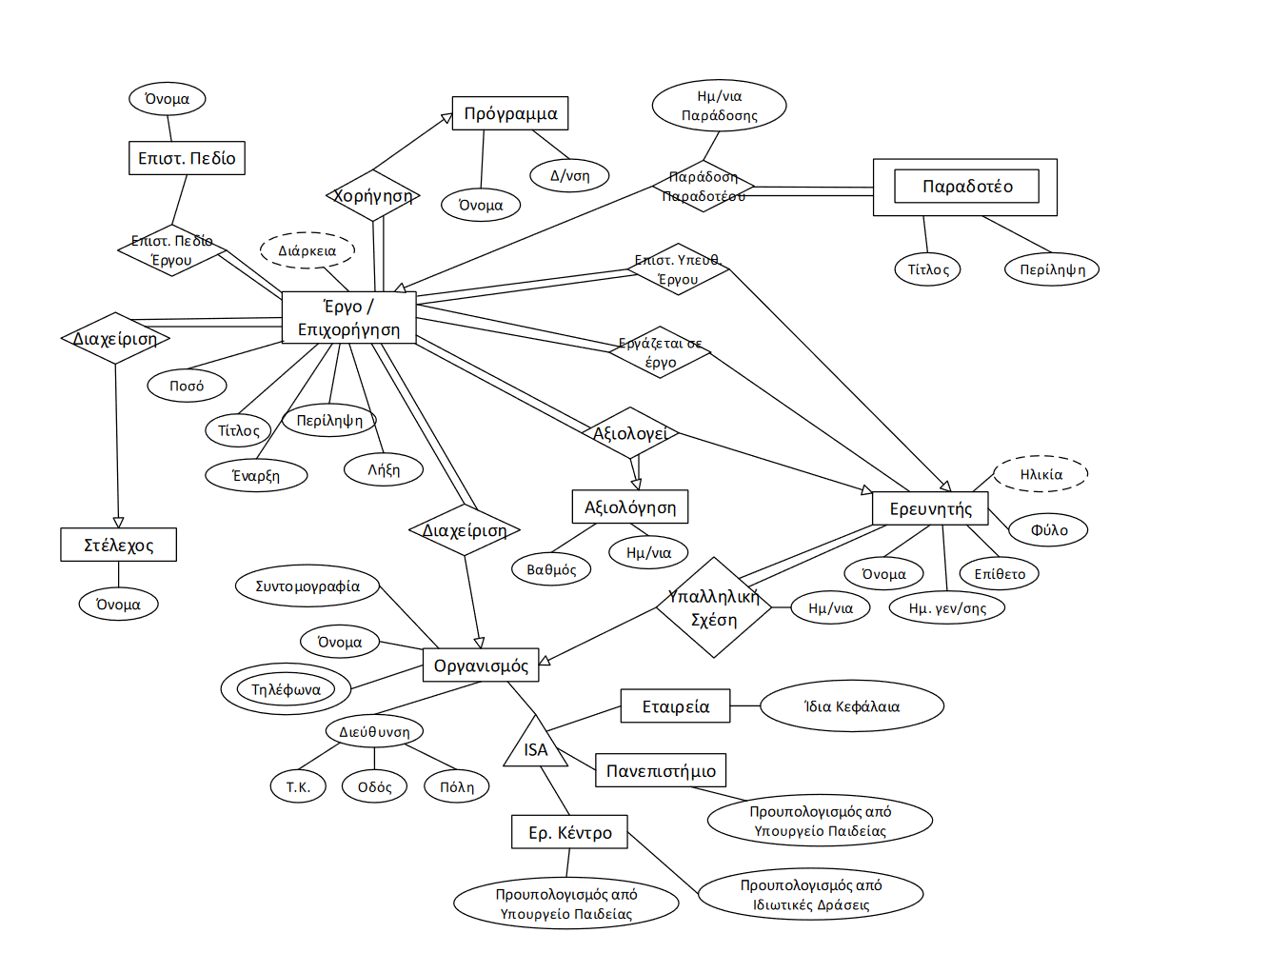

Οι παραπάνω πίνακες δημιουργήθηκαν έχοντας primary keys, τα οποία είναι μοναδικά κλειδιά για κάθε record με στόχο να διαφοροποιούνται τα στοιχεία ενός πίνακα μεταξύ τους, και foreign keys, που βοηθούν στην περιγραφή σχέσεων ένα-προς-πολλά (π.χ. οργανισμός–διαχείριση–έργο) και πολλά-προς-πολλά (π.χ. ερευνητής–εργάζεται σε έργο–έργο).

Οι κώδικες για την δημιουργία όλων των πινάκων που φαίνονται στο Σχεσιακό Διάγραμμα είναι οι εξής:

1. Πίνακας “organizations”:

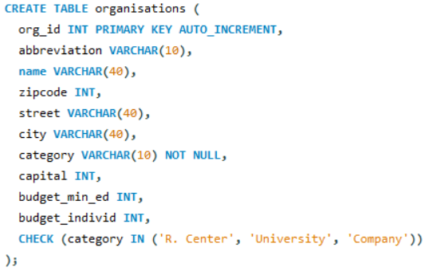

1. Πίνακας “phone_numbers”:

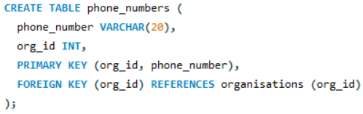

1. Πίνακας “programs”:

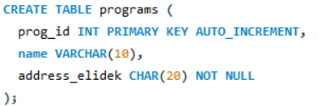

1. Πίνακας “executives”:

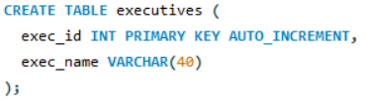

1. Πίνακας “researchers”:

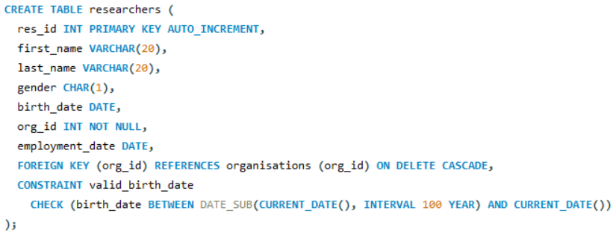

1. Πίνακας “projects”:

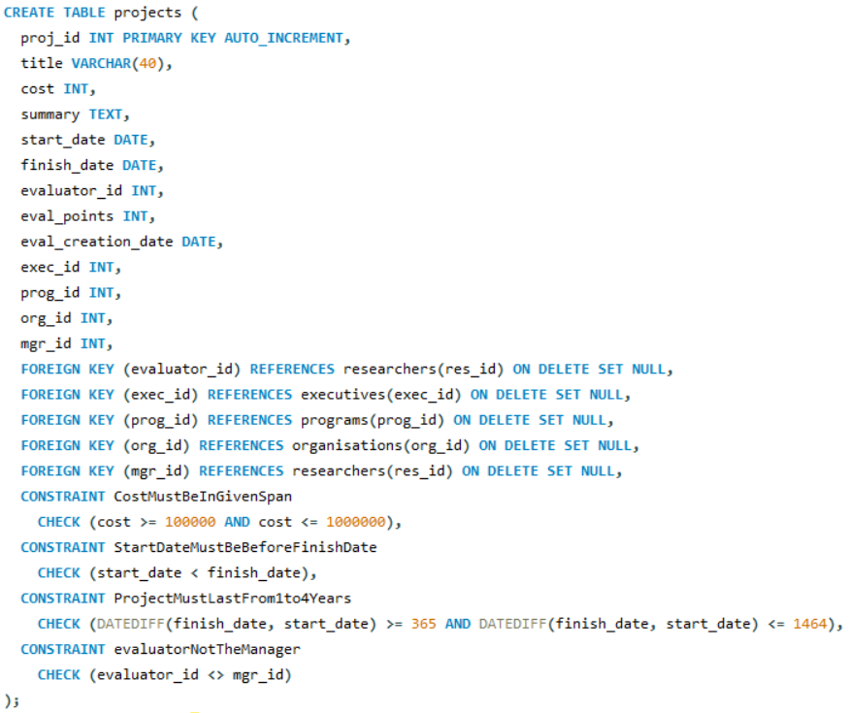

1. Πίνακας “works_on”:

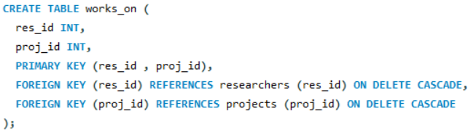

1. Πίνακας “deliverables”:

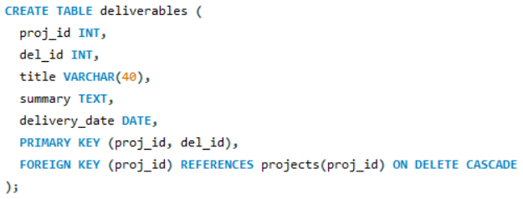

1. Πίνακας “scientific_fields”:

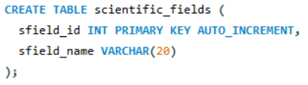

1. Πίνακας “belongs_to_field”:

